
МИНОБРНАУКИ РОССИИ
федеральное государственное автономное образовательное учреждение высшего образования
«Московский государственный технологический университет «СТАНКИН»
(ФГАОУ ВО «МГТУ «СТАНКИН»)

Институт информационных технологий
Кафедра информационных технологий и вычислительных систем

Образовательная программа 09.03.02
«Информационные системы и технологии»

Дисциплина «Проектная деятельность (ML)»

Практическое задание №2
«Умный детектор без ML»

Выполнил:
студент гр. __________ _____________ Оленичев Н.Р.
ИДБ-25-07 (дата) (подпись)

Принял:
к.т.н., доцент _____ __________ _______________ Ковалев И.А.
(дата) (подпись)

Датасет тот же, что в Задании 1: telemetry_dzz_sem1.csv, 720 измерений (08:00–20:00, шаг 1 мин), режимы standby/imaging/downlink/attitude_control.
1. Норма по режимам работы

mode | temperature (mean/std) | current (mean/std) | angular_velocity (mean/std) | voltage (mean/std)
standby | 24.2 / 1.9 | 1.47 / 0.11 | 0.08 / 0.34 | 28.16 / 0.52
attitude_control | 29.1 / 0.86 | 5.66 / 0.24 | 0.43 / 0.17 | 27.55 / 0.11
downlink | 32.4 / 8.9* | 3.89 / 1.83* | 0.09 / 0.24 | 27.21 / 1.62*
imaging | 38.8 / 6.8* | 5.22 / 1.06* | 0.03 / 0.02 | 27.43 / 0.11
*std завышен за счёт того, что в эти режимы попали и сами аварийные эпизоды — это уже подсказка к недостаткам статистического подхода (см. п.5-7).
Вывод: нормальные значения параметров существенно различаются между режимами. imaging — самый "горячий" и энергоёмкий режим (температура ~39°C, ток ~5.2А), standby — самый холодный и экономичный (~24°C, ~1.5А). angular_velocity в норме близка к нулю везде, кроме attitude_control (~0.43) — единственного режима, где вращение ожидаемо. voltage меняется слабее всего и слабо зависит от режима. Значит единый порог на всё время работы (как в Задании 1) — грубое приближение.
2. Статистический детектор (1σ / 2σ / 3σ)

Параметр: temperature.
Σ | Глобально (mean=29.48, std=7.70) | По режиму (mean/std свои для каждого mode)
1σ | 146 (20.3%) | 189 (26.2%)
2σ | 19 (2.6%) | 26 (3.6%)
3σ | 19 (2.6%) | 19 (2.6%)

При 1σ детектор слишком чувствителен (ловит естественный разброс внутри нормы — почти каждая пятая точка помечается). При 2-3σ количество стабилизируется — это разумный рабочий диапазон. Глобальные и по-режимные сигмы на 2-3σ дают близкий результат для этого параметра, но по-режимный вариант точнее локализует именно "нетипичное для данного режима" отклонение, а не сам факт нахождения в "горячем" режиме.
3. Резкие изменения (Δ между соседними отсчётами)

Пороги взяты как 99-й перцентиль |Δ| для каждого параметра. Без учёта контекста резкие скачки temperature/current массово совпадают с плановой сменой режима (например, standby → imaging) — это нормальное, ожидаемое поведение, а не авария (тот же эффект уже был замечен в Задании 1). Поэтому в итоговом детекторе (п.4) правило "резкое изменение" проверяется только внутри одного и того же режима. График с отмеченными точками — task2_02_sharp_changes.png.
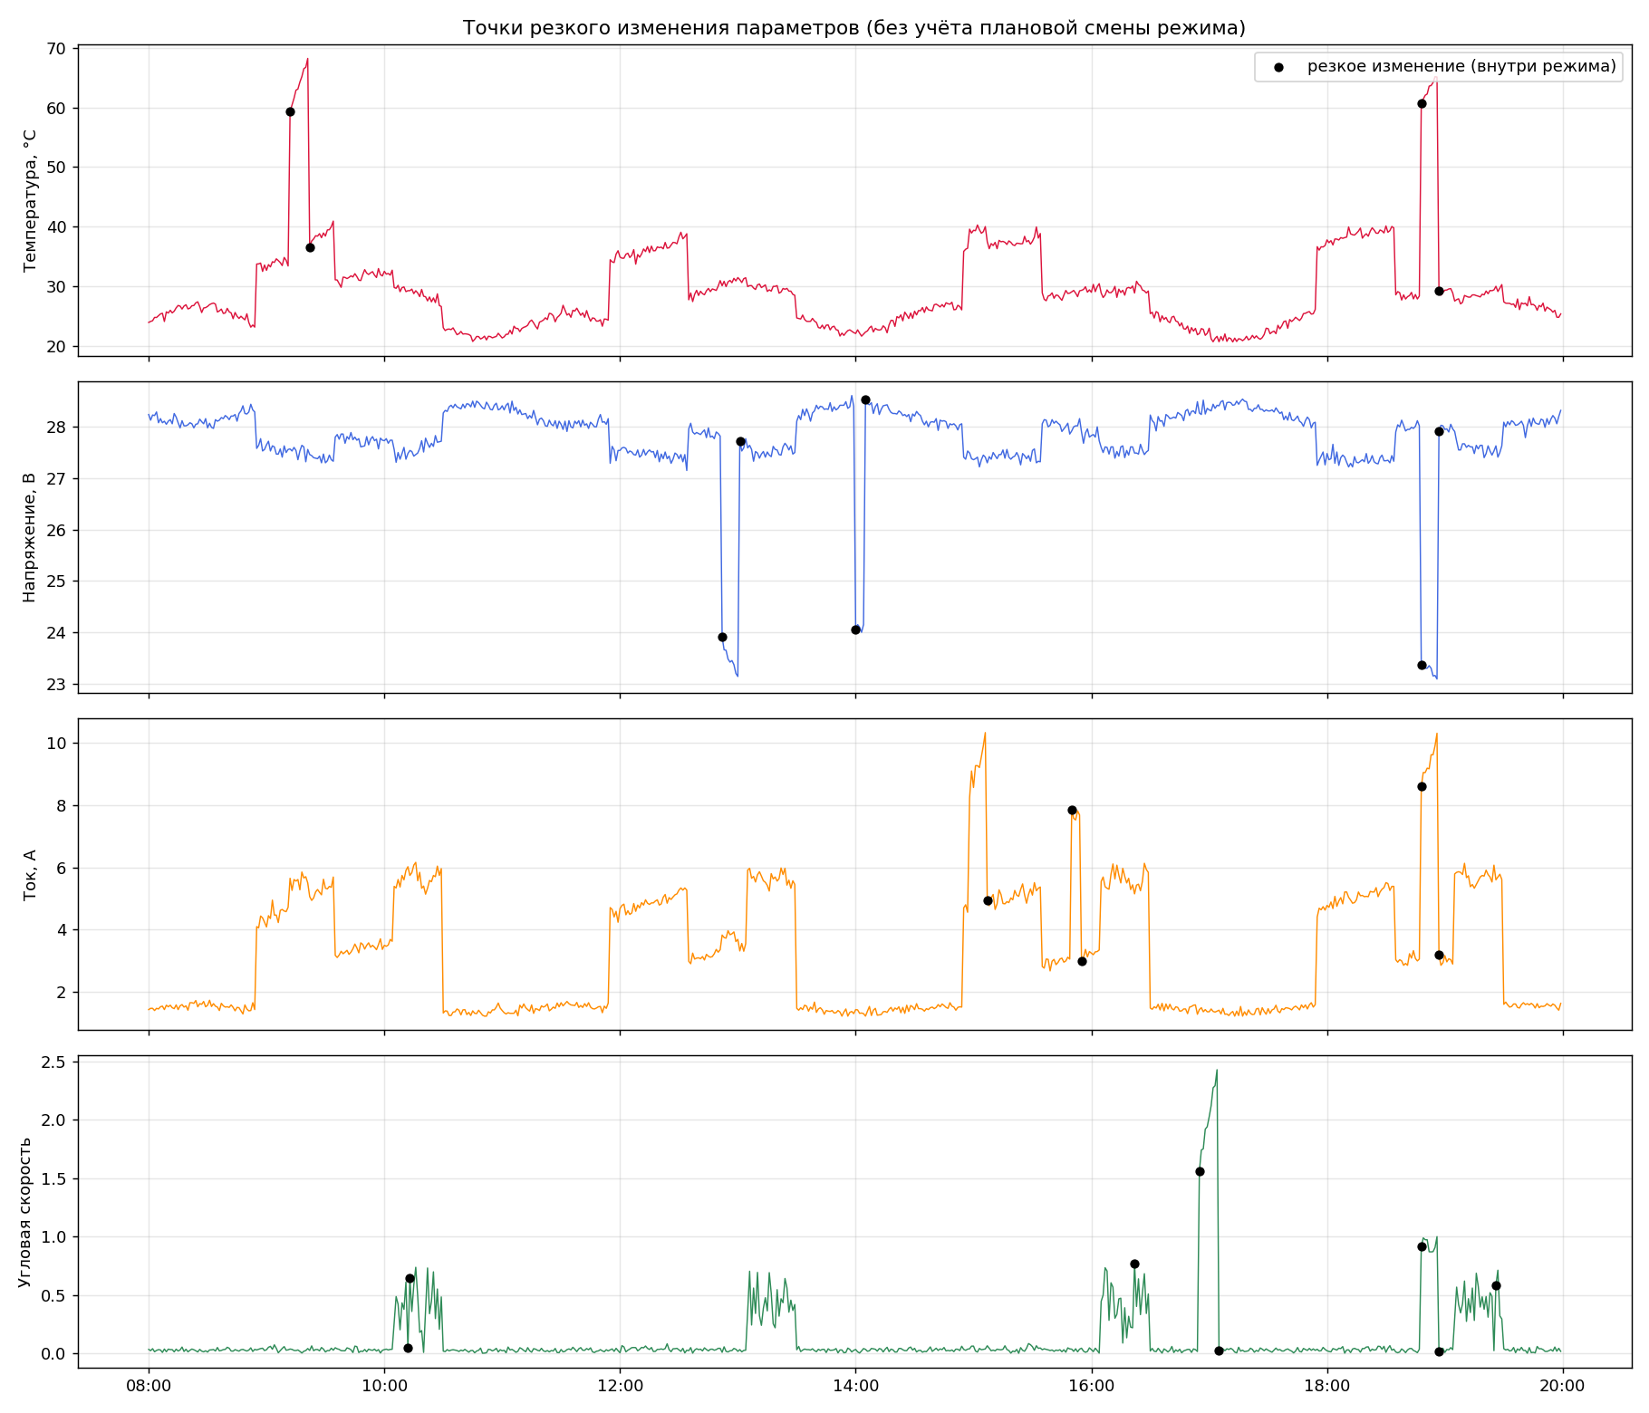
Рис. 1. Точки резкого изменения параметров (без учёта плановой смены режима).
4. Комбинация признаков (mode-aware score)

Признаки *_is_high/*_is_low определены не от фиксированного порога, а от отклонения в 2σ внутри текущего режима (mode-aware z-score):
temperature_is_high : 21 срабатывание
voltage_is_low : 26
current_is_high : 27
angular_velocity_is_high : 23
score >= 2 -> 9 аномалий (1.2%)
5. Сравнение трёх детекторов

Детектор | Найдено аномалий | Пересечение с другими
№1 — жёсткие пороги (Задание 1) | 43 (6.0%) | Полностью совпадает с №2 (43 из 43); все 9 точек №3 внутри №1
№2 — статистика (глобальная 2σ, по всем 4 параметрам) | 64 (8.9%) | Включает все точки №1 и №3
№3 — комбинация (mode-aware score ≥ 2) | 9 (1.2%) | Подмножество №1 и №2
График сравнения — task2_01_three_detectors.png.
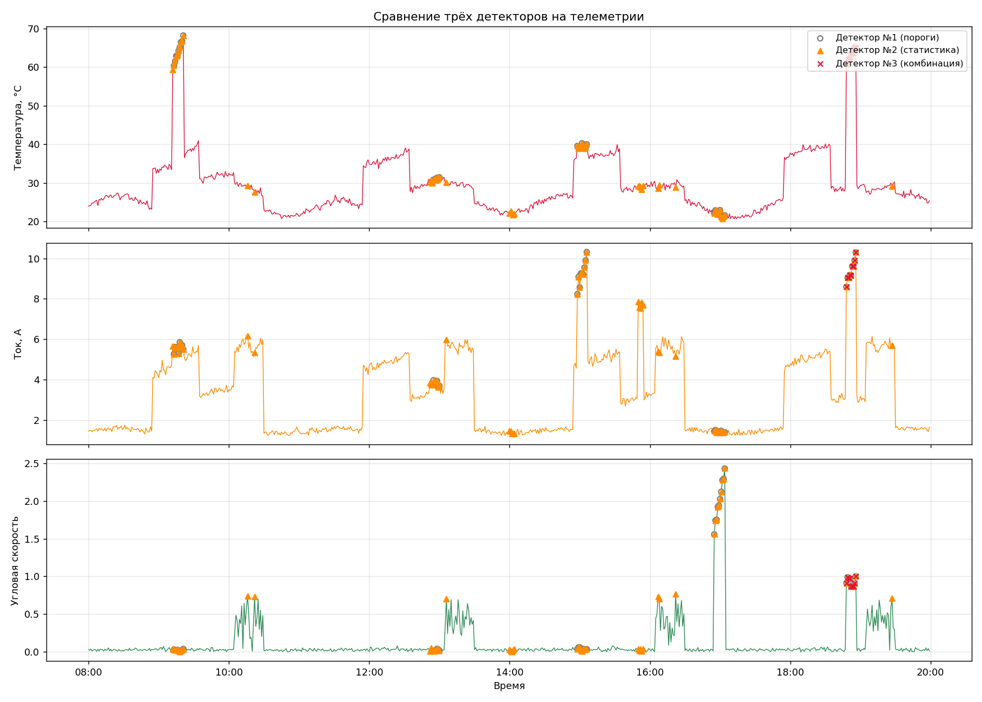
Рис. 2. Сравнение трёх детекторов на телеметрии.
Важное наблюдение: детектор №3 пропустил явную аварию 09:12–09:21 (перегрев до 68°C), которую поймали №1 и №2. Причина видна в данных: в этом эпизоде резко отклонилась только температура (z_temp доходит до ~4.3σ), а ток и напряжение остались в пределах ±1.5σ от своей нормы для imaging. При условии score >= 2 для срабатывания нужно ОДНОВРЕМЕННОЕ отклонение минимум двух параметров, поэтому единичный, но очень сильный сигнал по одному параметру детектор №3 не засчитывает. Это иллюстрирует прямой компромисс между "меньше ложных тревог" и "не пропустить единичную, но реальную аномалию" — выбор порога score и Z_THR напрямую определяет, куда сдвигается баланс.
6. Итоговая таблица

Детектор | Аномалий | Признаки | Главный недостаток
№1 — пороги | 43 (6.0%) | Фиксированные пороги: temp > 60, volt < 23.5, curr > 8.0, ω > 1.0 | Пороги одинаковы для всех режимов и подобраны вручную; не различает "слабую, но нетипичную" аномалию и "нормальный пик другого режима"
№2 — статистика | 64 (8.9%) | |x−mean| > 2σ по всем 4 параметрам, mean/std глобальные | Смешивает "режимный сдвиг" (imaging теплее standby) с настоящей аномалией; std завышается самими авариями, попавшими в выборку
№3 — комбинация | 9 (1.2%) | score = число mode-aware признаков с |z| > 2σ; anomaly если score ≥ 2 | Высокая точность (мало ложных срабатываний), но может пропустить сильную аномалию только по одному параметру; полностью зависит от выбора Z_THR и порога score

7. Ответы на вопросы для вывода

Почему одно и то же значение параметра может быть нормальным в одном режиме и подозрительным в другом?
Потому что штатная рабочая точка аппаратуры зависит от того, чем занят спутник: во время imaging возрастает нагрузка на оптико-электронную аппаратуру, растут температура и ток — это плановое, ожидаемое поведение. То же значение температуры (например, 38°C) в режиме standby, где аппаратура почти не нагружена, означало бы реальный перегрев. Данные это прямо подтверждают: средняя температура imaging (38.8°C) почти совпадает с максимумом штатного диапазона standby (28.3°C) — то есть верхняя граница нормы одного режима лежит внутри "подозрительной" зоны другого.
Как влияет выбор σ на количество обнаруженных аномалий?
Чем меньше σ (уже коридор нормы), тем больше точек считается аномальными: при 1σ помечается ~20-26% данных — это уже не аномалии, а обычный шум сигнала. При 2-3σ число срабатываний резко падает и стабилизируется — остаются только действительно редкие, сильные отклонения. Выбор σ — это, по сути, регулировка чувствительности: маленькая σ = много ложных тревог, большая σ = риск пропустить слабую, но настоящую аномалию.
Почему резкое изменение параметра может быть важнее его абсолютного значения? Абсолютное значение может оставаться формально "в пределах нормы", но скорость, с которой оно туда пришло, сигнализирует о нештатном процессе (например, взрывной рост тока за одну минуту, а не плавный разогрев при съёмке). Кроме того, резкое изменение — более общий и "режимо-независимый" признак: не нужно заранее знать, какое абсолютное значение нормально для текущего режима, достаточно знать, что параметр обычно так резко не скачет — это особенно полезно как раз потому, что абсолютные пороги приходится подбирать отдельно под каждый режим, а порог на Δ можно сделать универсальнее (с поправкой на плановые переходы между режимами, см. п.3).
Что даёт комбинация нескольких признаков?
Повышает точность (уменьшает число ложных срабатываний): требование, чтобы отклонилось сразу несколько независимых параметров, отсеивает случайные одиночные выбросы шума. В наших данных детектор №3 нашёл всего 9 точек вместо 43-64 — то есть комбинация признаков действует как фильтр уверенности. Обратная сторона — риск пропустить реальную аномалию, проявившуюся только в одном параметре (что и произошло с эпизодом 09:12-09:21, см. п.5).
Какие проблемы всё ещё остаются у такого детектора?
- Пороги (сигмы, score, "резкость" изменения) по-прежнему задаются человеком вручную, а не выводятся из данных автоматически.
- Статистика (mean/std) режима искажается, если в обучающую выборку попадают сами аномалии (contamination) — это видно по завышенному std в imaging/downlink из-за включённых в них аварийных эпизодов.
- Порог "score >= 2" — тоже жёсткое, вручную заданное правило; переход к score = 1 или score = 3 меняет баланс между пропуском и ложной тревогой, но оптимальный порог детектор сам не находит.
- Детектор смотрит на каждую точку независимо (не считая правила Δ), не учитывает более длинную историю или взаимную корреляцию параметров во времени.
- Нет обучения на исторических "точно штатных" и "точно нештатных" примерах — то есть нет формального способа проверить, что выбранные правила действительно оптимальны, кроме визуального сравнения графиков.
Краткий вывод

Детектор умеет: учитывать контекст режима работы при определении нормы, различать "плановый" и "внеплановый" резкий скачок параметра, и снижать число ложных тревог за счёт требования согласованного отклонения нескольких параметров одновременно. Детектор пока не умеет: сам подбирать пороги и веса признаков, отделять аномалии от "статистики обучения" (контаминация mean/std авариями), учитывать протяжённый временной контекст (тренды, корреляции между параметрами во времени) и обобщаться на нештатные ситуации, не предусмотренные вручную заданными правилами — это именно тот разрыв, который в следующей работе должно закрыть машинное обучение.
Код программы на python можно найти в папке «Задание 2» по ссылке: https://github.com/NikitaOlenichev/ML.

